Skupenské premeny, skupina A

1. Ako môžeme urýchliť vyparovanie?
2. Aké premeny skupenstvá poznáme?

3. Môže vrieť voda pri 72°C ? Vysvetli.

4. Opíš ako vznikajú kyslé dažde.

*Odpoveď:...................................................................................................................................... .....................................................................................................................................................*

5. Na obrázkoch sú znázornené premeny skupenstva látok. Odpovedz na otázky pod obrázkom.

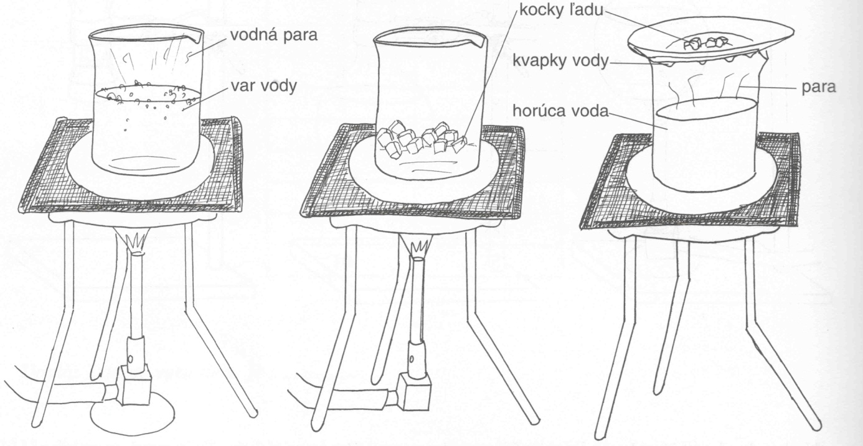

A  B C

1. Ako nazývame deje znázornené na obrázku A, B, C? K akej premene skupenstva v nich dochádza? Pri ktorých dejoch musíme látku zohrievať a pri ktorých ochladzovať? (Doplň odpovede slovne do tabuľky.)

|  |  |  |  |
| --- | --- | --- | --- |
| obrázok | Názov fyzikálneho deja | Premena skupenstva | Zohrievanie,  ochladzovanie |
| A |  |  |  |
| B |  |  |  |
| C |  |  |  |

6. Kocky ľadu z mrazničky (okolo - 4 0C) zohrievame, až sa roztopia na vodu. Nakresli

voľnou rukou graf, ktorý znázorňuje tento dej a označ osi grafu. (Diagram topenia)

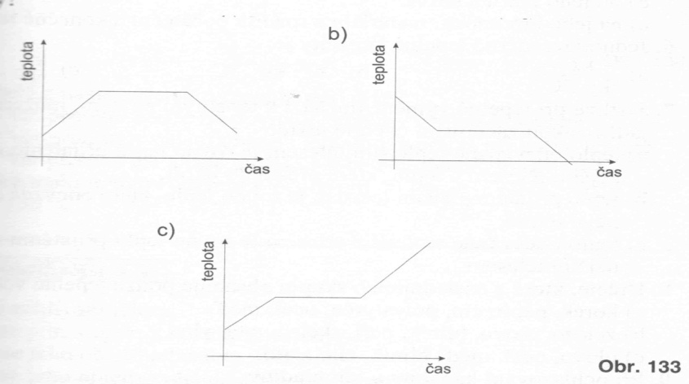7. Rozhodni zakrúžkovaním písmena pri grafe, ktorý z nich znázorňuje **ochladzovanie** pevnej látky a jej **tuhnutie**.

8. Aké sú to amorfné látky?

9. Čo je to tavenie? Kde sa s ním môžeme stretnúť?

10. Vyber správne slová:

* 1. Ak začneme zahrievať studenú vodu z vodovodu, tak sa jej teplota *znižuje/zvyšuje*.
  2. Var nastane v kvapaline až vtedy, keď bublinky vytvorené vnútri kvapaliny

*stúpajú na povrch/klesajú na dno* kvapaliny.

* 1. Var je *pomalá/rýchla* premena kvapaliny na plyn.
  2. Počas varu, kým sa všetka kvapalina nezmení na paru, sa teplota kvapaliny *nemení/mení*.
  3. Teplota, pri ktorej kvapalina za určitých podmienok vrie, sa nazýva teplota *varu/vyparovania*.

11. Ako soľ pôsobí na topenie ľadu?

12. Ako sa mení objem vody pri zamŕzaní?

Skupenské premeny, skupina B

1. V akých skupenstvách sa môžu vyskytovať látky?
2. Môže vrieť voda pri 120°C? Vysvetli.
3. Čo je to rosný bod?
4. Ako nazývame tri skupenstvá vody?
5. Vysvetlite pojem destilácia:

*Odpoveď:...................................................................................................................................... .....................................................................................................................................................*

1. Na obrázkoch sú znázornené premeny skupenstva látok. Odpovedz na otázky pod obrázkom.



A  B C

1. Ako nazývame deje znázornené na obrázku A, B, C? K akej premene skupenstva v nich dochádza? Pri ktorých dejoch musíme látku zohrievať a pri ktorých ochladzovať? (Doplň odpovede slovne do tabuľky.)

|  |  |  |  |
| --- | --- | --- | --- |
| obrázok | Názov fyzikálneho deja | Premena skupenstva | Zohrievanie,  ochladzovanie |
| A |  |  |  |
| B |  |  |  |
| C |  |  |  |

1. Kocky ľadu z mrazničky (okolo - 8 0C) zohrievame, až sa roztopia na vodu. Nakresli

voľnou rukou graf, ktorý znázorňuje tento dej a označ osi grafu. (Diagram topenie)



1. Rozhodni zakrúžkovaním písmena pri grafe, ktorý z nich znázorňuje zohrievanie pevnej látky a jej topenie.
2. Vysvetlí, čo je to anomália vody.
3. Kde sa môžeme stretnúť so skvapalňovaním vody? Opíš tento jav.
4. Ako delíme pevné látky?
5. Vyber správne slová:
   1. Ak začneme zahrievať studenú vodu z vodovodu, tak sa jej teplota *znižuje/zvyšuje*.
   2. Var nastane v kvapaline až vtedy, keď bublinky vytvorené vnútri kvapaliny

*stúpajú na povrch/klesajú na dno* kvapaliny.

* 1. Var je *pomalá/rýchla* premena kvapaliny na plyn.
  2. Počas varu, kým sa všetka kvapalina nezmení na paru, sa teplota kvapaliny *nemení/mení*.
  3. Teplota, pri ktorej kvapalina za určitých podmienok vrie, sa nazýva teplota *varu/vyparovania*.